**Studenckie Koło Naukowe Lotników**



Opiekun: dr. inż. Tomasz Lis

Rzeszów, dnia 26.04.24

Katedra: Inżynierii Lotniczej i Kosmicznej

**Zamówienie publiczne**

**Specyfikacja produktu (opis):**   
**Specyfikacja techniczna:**   
**Nazwa oferty:**   
**Link:**   
**Cena:**   
**Zdjęcie:**

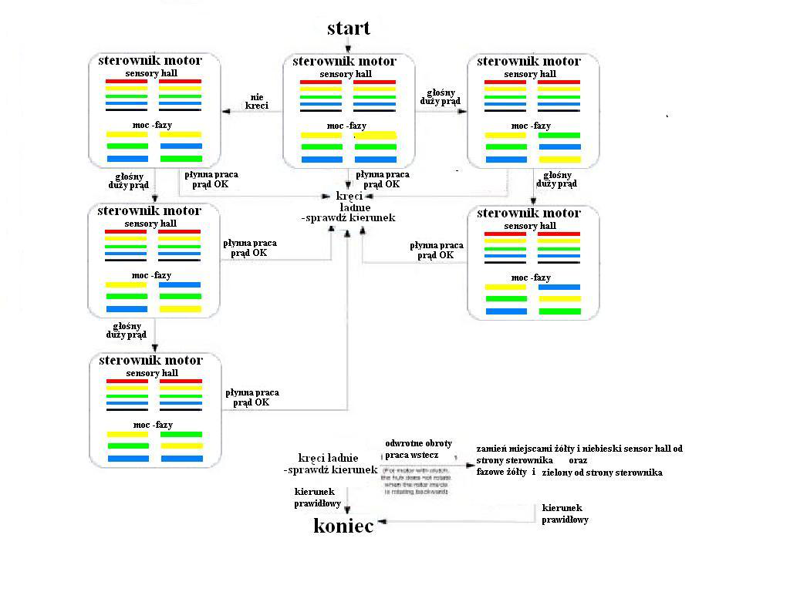

**Nazwa kontroferty:**   
**Link:**   
**Cena:**   
**Zdjęcie:**



**Ostateczny wybor oferty:**   
**Przeznaczone środki:** 312  
**Źródło finansowania:** adsa